070438

Quand Dieu naquit à Noël
Tr : J. Girard
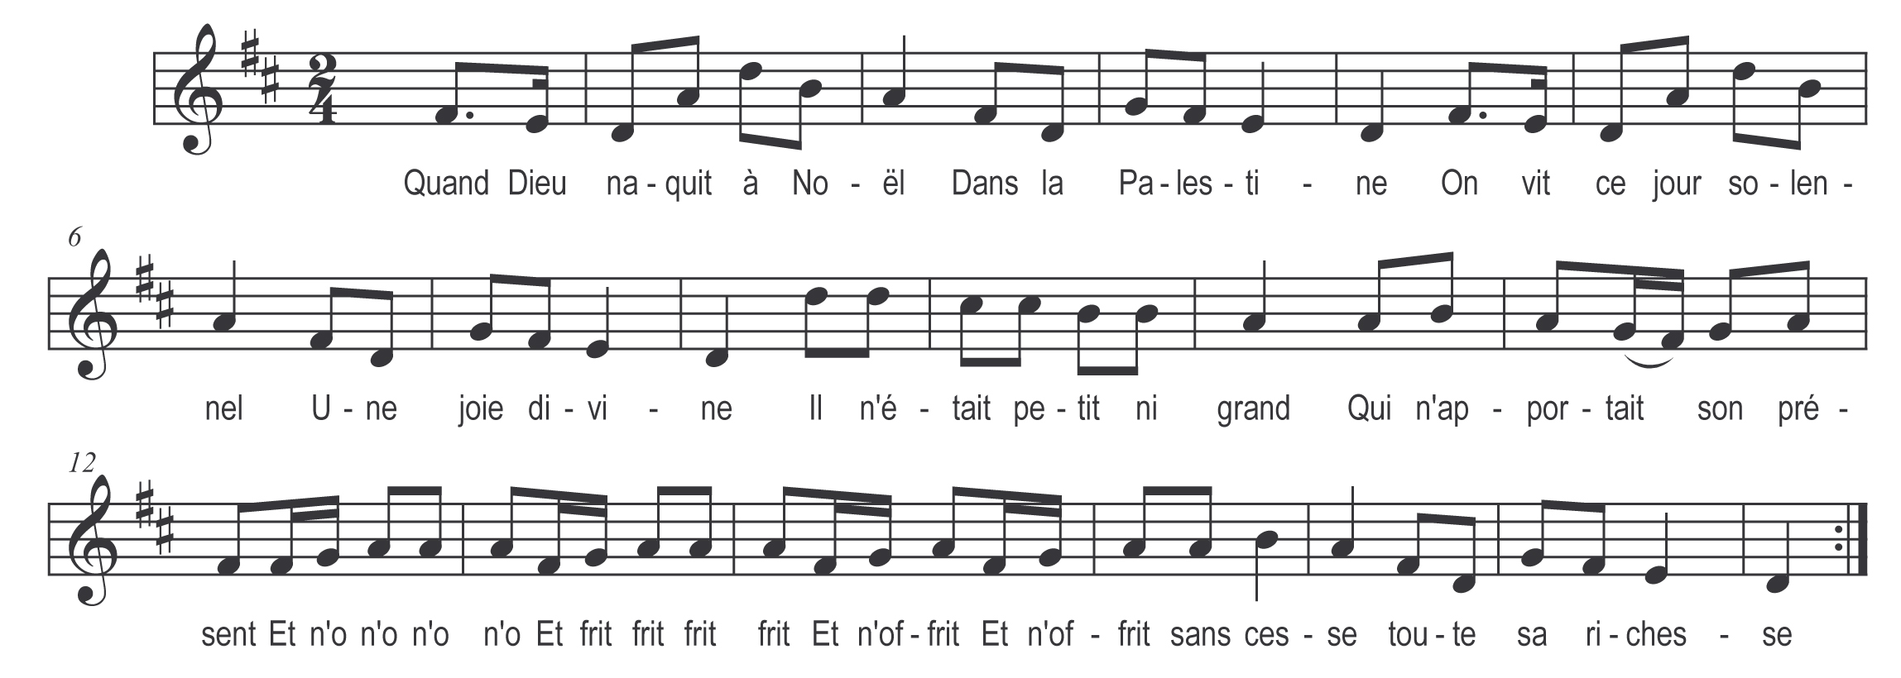

Quand Dieu naquit à Noël
Dans la Palestine
On vit ce jour solennel
Une joie divine
Il n’était petit ni grand
Qui n’apportât son présent

Et n’o n’o n’o n’o

Et frit frit frit frit

Et n’offrit
Et n’offrit sans cesse
Toute sa richesse

L’un apportait un agneau
Avec que grand zèle
L’autre un peu de lait nouveau
Dedans un’ écuelle
Tel sous ses pauvres habits
Cachait un peu de pain bis
Pour la la la la
Pour la sain sain sain
Pour la saint’
Pour la Sainte Mère
D’un Dieu débonnaire

Saint Joseph agenouillé
Auprès de la crêche
Où l’enfant était couché
Sur la paille fraîche
D’un air obligeant et doux
Recevant les dons de tous
Sans cé cé cé cé
Sans ré ré ré ré
Sans céré
Sans cérémonie
Pour le fruit de vie

Il ne fut pas jusqu’aux rois
Du rivage maure
Qui joint au nombre de trois
Ne vinssent encore
Ces bons princes d’Orient
Offrirent en le priant

L’encens cens cens cens

Et la la la la

L’encens et
L’encens et la myrrhe
Et l’or qu’on admire

Quoiqu’il n’en eut pas besoin
Jésus notre Maître
Accepta néanmoins
Pour faire connaître
Qu’il avait les qualités
Par ces dons représentées
D’un vrai vrai vrai vrai
D’un roi roi roi roi
D’un vrai roi
D’un vrai roi de gloire
En qui l’on doit croire

Plais’ à ce divin enfant
Nous faire la grâce
Dans son séjour triomphant
D’avoir une place
Si nous y sommes jamais
Nous goûterons une paix
De lon lon lon lon
De gue gue gue gue
De longue
De longue durée
Dans cet empirée

